自治区驻县扶贫工作总队调研健康扶贫工作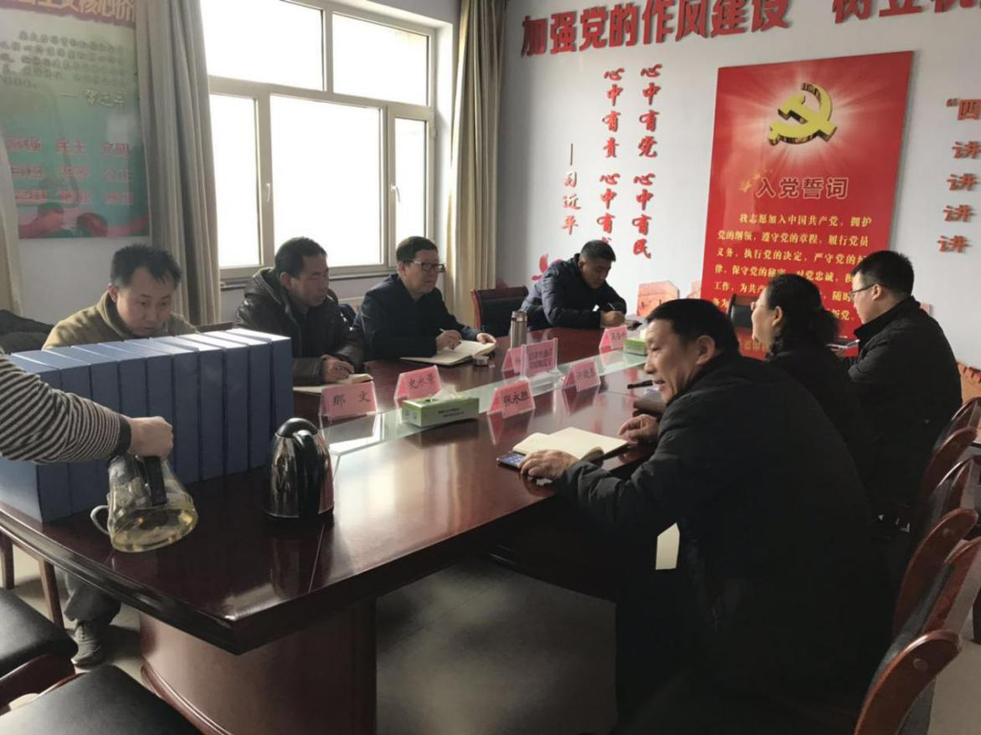
新年伊始，为全面做好2019年健康扶贫工作，1月15日下午，自治区驻县扶贫工作总队队长、磴口县委副书记杨建林一行深入磴口县卫生计生局、磴口县蒙中医医院调研健康扶贫工作。
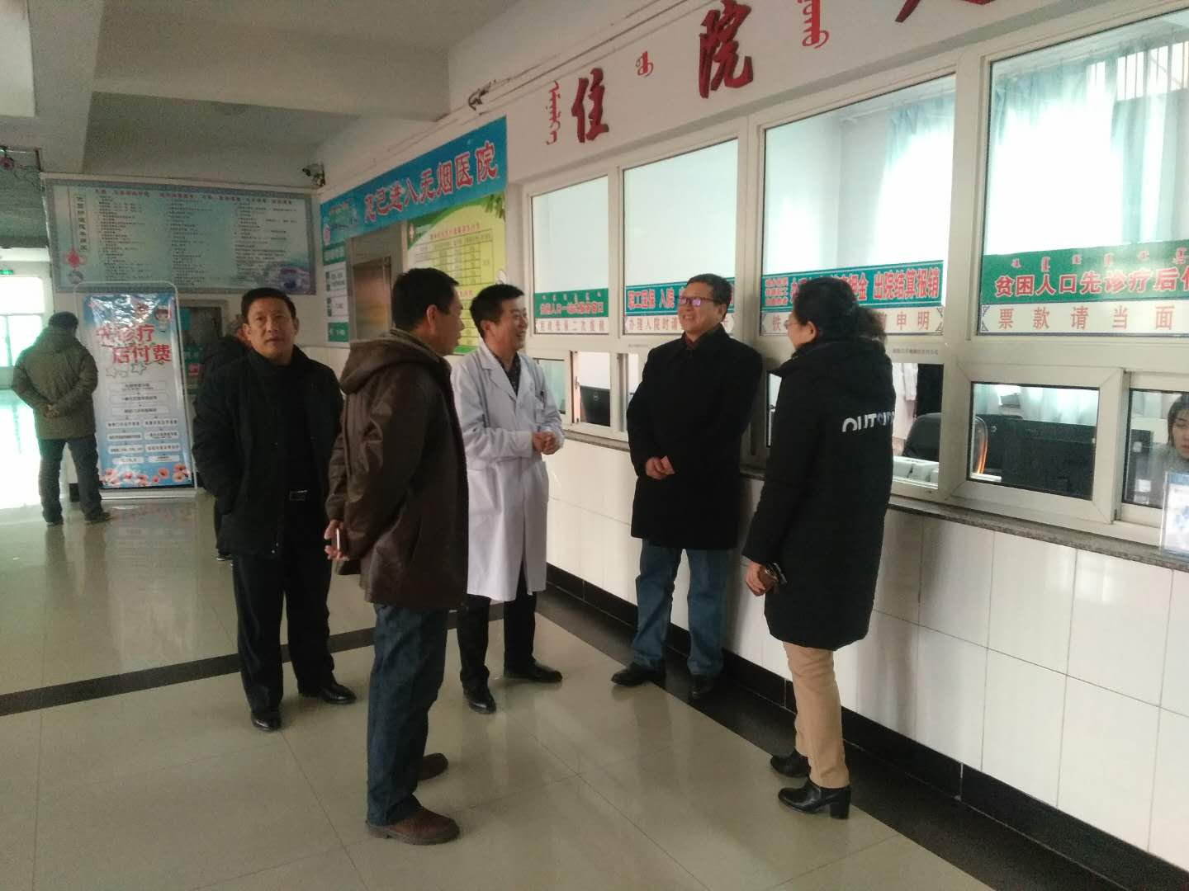
杨书记一行全面了解了2018年磴口县健康扶贫工作推进情况，针对当前工作中存在的问题及2019年健康扶贫政策的实施提出了指导性意见。在磴口县蒙中医医院，李德亮院长介绍了先诊疗后付费、“一站式”报销工作情况。杨书记一行深入病房了解了贫困患者的就诊情况。
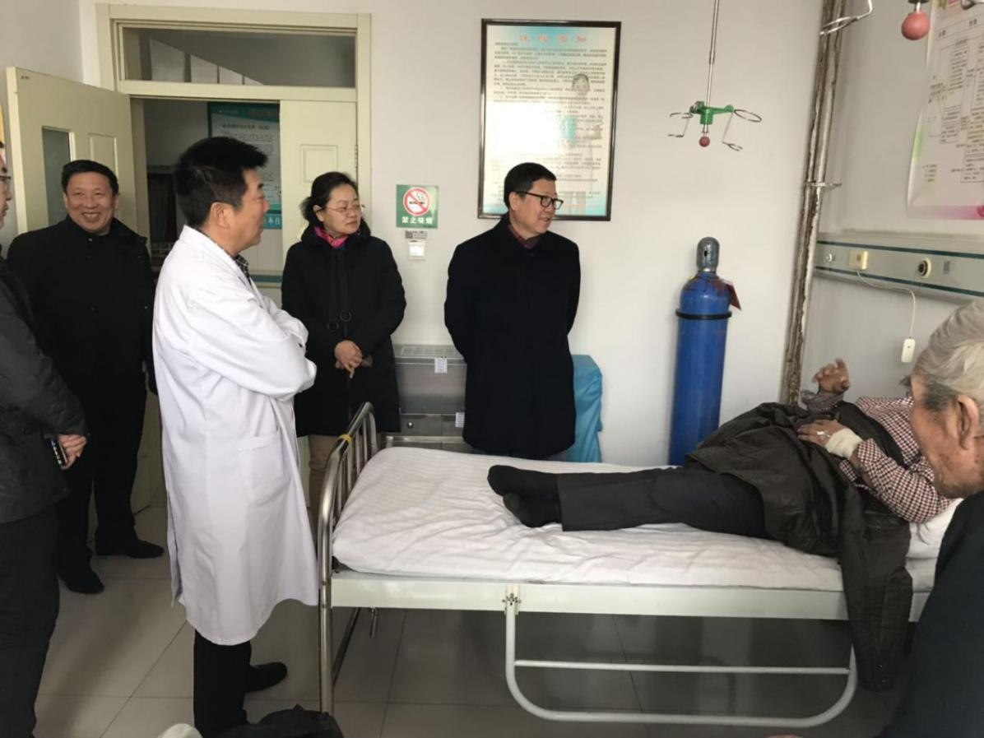
卫计局局长许晓东做了工作汇报并陪同调研。（尚乐）

